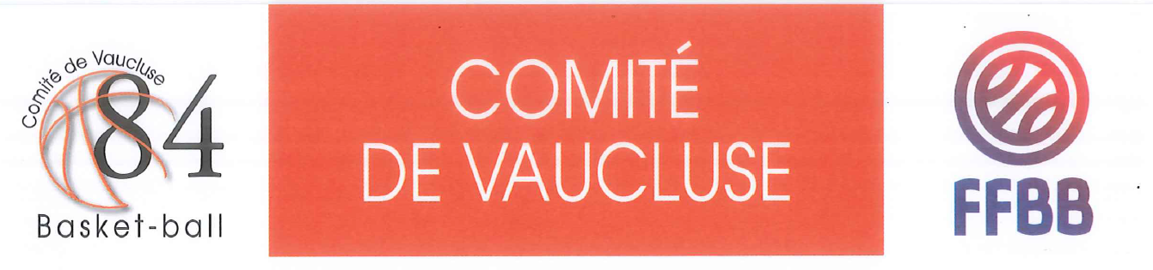
13 novembre 2023
CHALLENGE BENJAMIN(ES) 2023/ 2024

PROCEDURE: sur le site de la F.F.B.B, les 4 épreuves sont à disposition au chapitre mini/ jeune
Voir aussi en pièces jointes.

Chaque club fait découvrir les épreuves aux benjamin(es) (U12 et U13), puis convient d'une date en interne pour leur faire passer les épreuves. Les scores sont à inscrire sur la fiche des scores ci jointe et à renvoyer au Comité de Vaucluse de Basket Ball avant le 31 décembre 2023.
Cela peut être l’occasion de faire découvrir aux U12 / U13, ces épreuves, qui sont un bon support technique.

Les scores de tous les licenciés qui y auront participé doivent être inscrits sur la fiche, quel qu'en soit leur résultat, bon ou passable (fiche de résultats jointe) et être envoyés à Patrice. De plus, les participant(es), des club de tous les Comité, doivent être renseignés sur la plateforme FBI AVANT LE 31 DECEMBRE 2023 par les clubs.

La finale départementale aura lieu le dimanche 28 janvier 2024, à condition que les participants à la phase club aient été suffisamment important. (APPEL A CANDIDATURE)

Dans ce cas, les garçons et les filles qui auront obtenus les meilleurs scores seront qualifiés pour la finale départementale.
Si ce n’est pas le cas, les garçons et les filles ayant obtenu de bons résultats à la phase clubs seront convoqués, avec les U12/U13 qui participent régulièrement aux rassemblements.

La phase régionale se déroulera le dimanche 24 mars 2024.

Le gagnant et la gagnante de la phase régionale seront qualifiés pour la Finale Nationale qui se déroulera les 26 et 27 avril 2024 pendant les Finales de Coupes de France à Paris.

Pour des renseignements complémentaires, vous pouvez contacter Patrice Hilaire
Tél : 0687316584
Veuillez agréer, Madame, Monsieur, mes sincères salutations.

LE PRESIDENT DE LA COMMISSION TECHNIQUE
Mr Pascal MERCIER
